

**INFORME DE**

**“DIAGRAMAS UML”**

**Nombre:**

Loreto Yenary Vivar Azócar.

**Profesor:**

Carlos Delgado.

**Fecha:**

19/ 05/ 2025.

**Diagrama Caso de Uso UML**

Es una representación visual que muestra la relación entre los usuarios (actores) y las funcionalidades o caso de uso de un sistema. Sirve para identificar cómo los usuarios interactúan con el sistema y qué acciones pueden realizar, mostrando el comportamiento esperado desde el punto de vista del usuario.

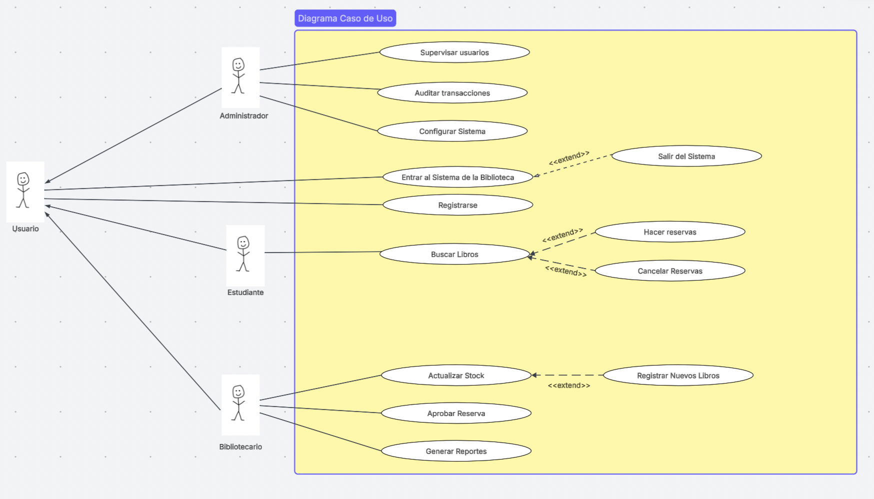

Diagrama de Clase

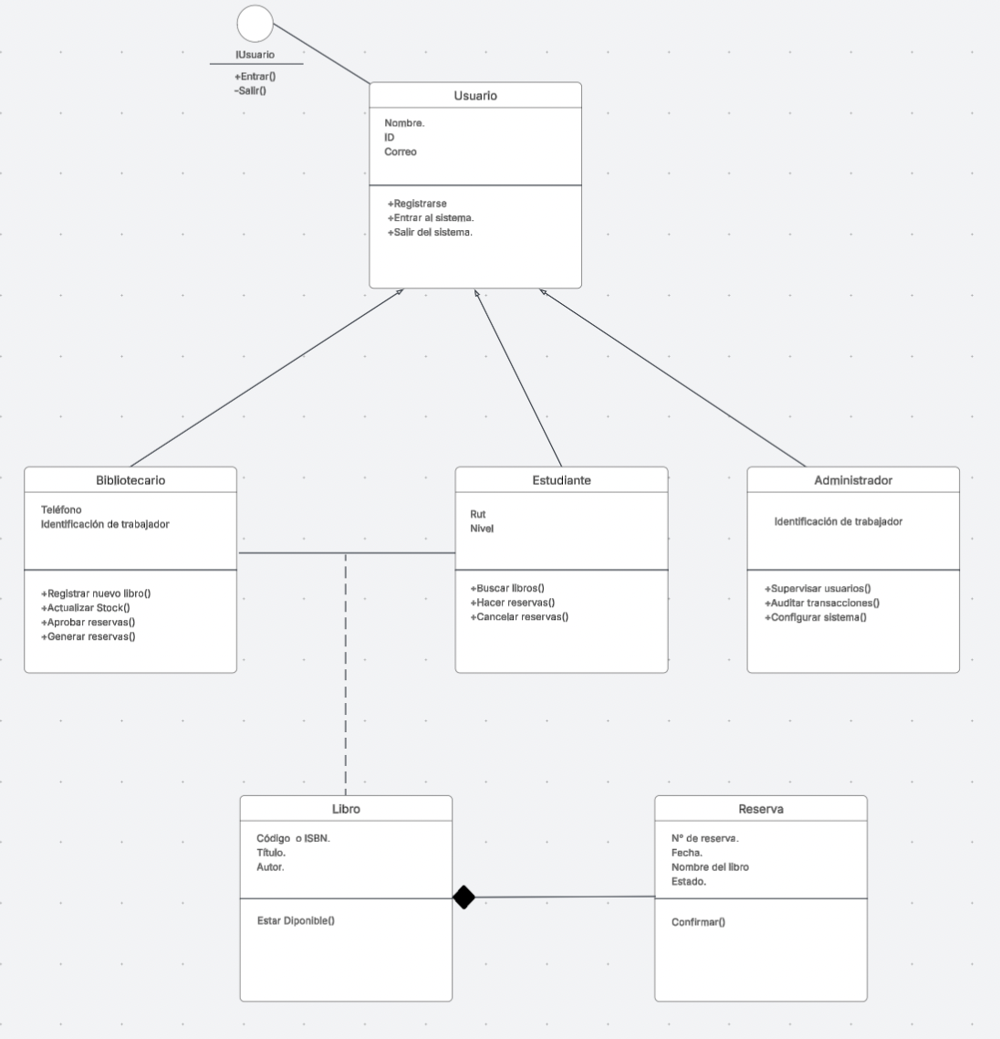Los **diagramas de clases** son una herramienta fundamental en el diseño de software, especialmente cuando trabajamos con programación orientada a objetos (POO). Estos diagramas nos permiten visualizar la estructura de un sistema, representando las clases, sus atributos, métodos y las relaciones entre ellas. Son parte esencial del lenguaje UML (Unified Modeling Language) y son utilizados por desarrolladores, arquitectos de software y equipos de diseño para planificar y comunicar ideas de manera clara y eficiente.

**Diagrama de Componentes UML**

Un [diagrama de componentes](https://www.lucidchart.com/pages/uml-component-diagram) es esencialmente una versión más especializada del diagrama de clases: se aplican las mismas reglas de notación para ambos. Un diagrama de componentes descompone un sistema complejo en componentes más pequeños y visualiza la relación entre esos componentes.

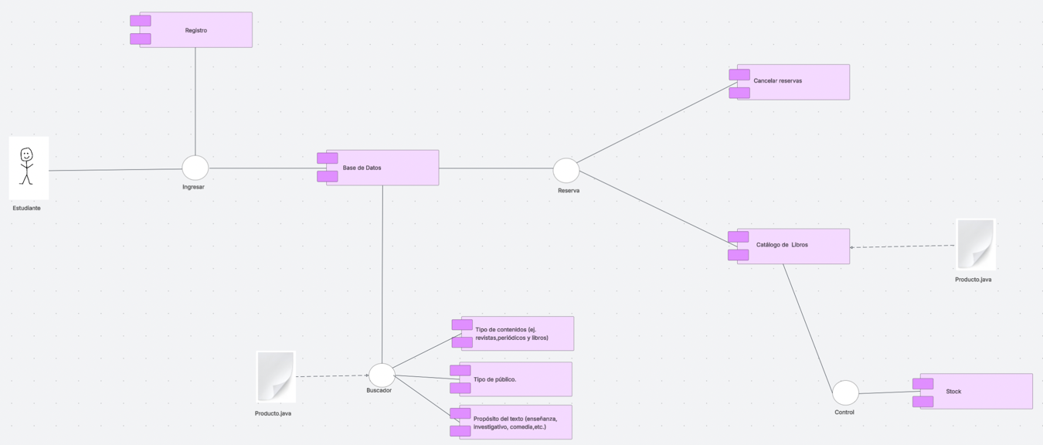

**Modelo de Despliegue UML**

Un diagrama de despliegue es una forma de ilustrar el hardware y el software de un sistema. Ayuda a visualizar los procesadores, los nodos y los dispositivos vinculados. En el modelado UML, estos diagramas son muy útiles ya que ayudan a describir el tiempo de ejecución de los nodos de procesamiento y especificar sus detalles para fines de construcción.

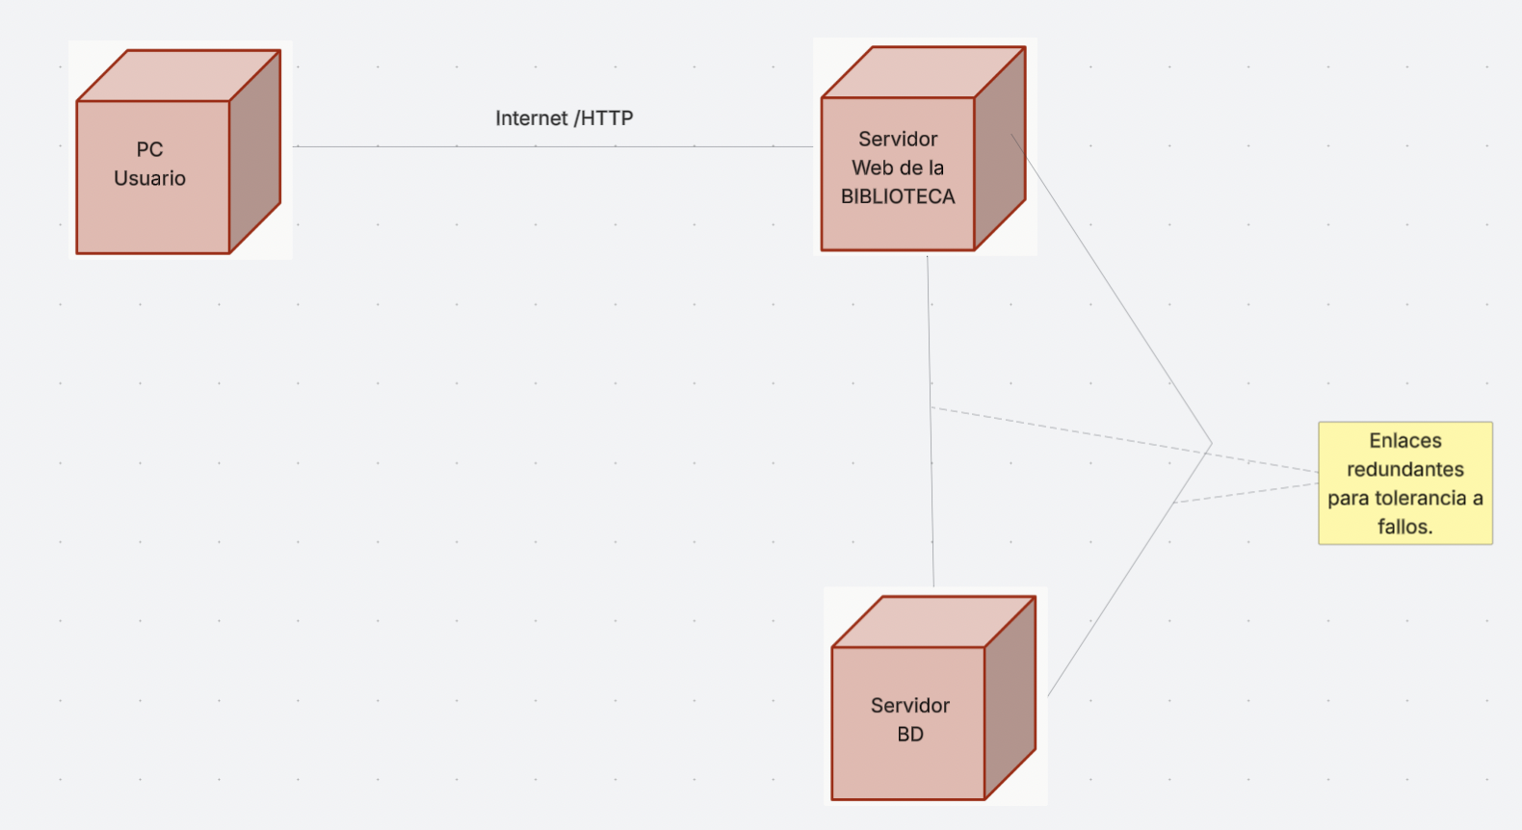

**Diagrama de Paquetes en UML**

Los diagramas de paquetes son diagramas estructurales que se emplean para mostrar la organización y disposición de diversos elementos de un modelo en forma de paquetes. Un paquete es una agrupación de [elementos UML](https://www.lucidchart.com/pages/es/que-es-el-lenguaje-unificado-de-modelado-uml) relacionados, como diagramas, documentos, clases o, incluso, otros paquetes. Cada elemento está anidado dentro de un paquete, que se representa como una carpeta de archivos dentro del diagrama, y que luego se organiza jerárquicamente dentro del diagrama. Los diagramas de paquetes se usan con frecuencia para proporcionar una organización visual de la arquitectura en capas dentro de cualquier clasificador UML, por ejemplo, un sistema de software.

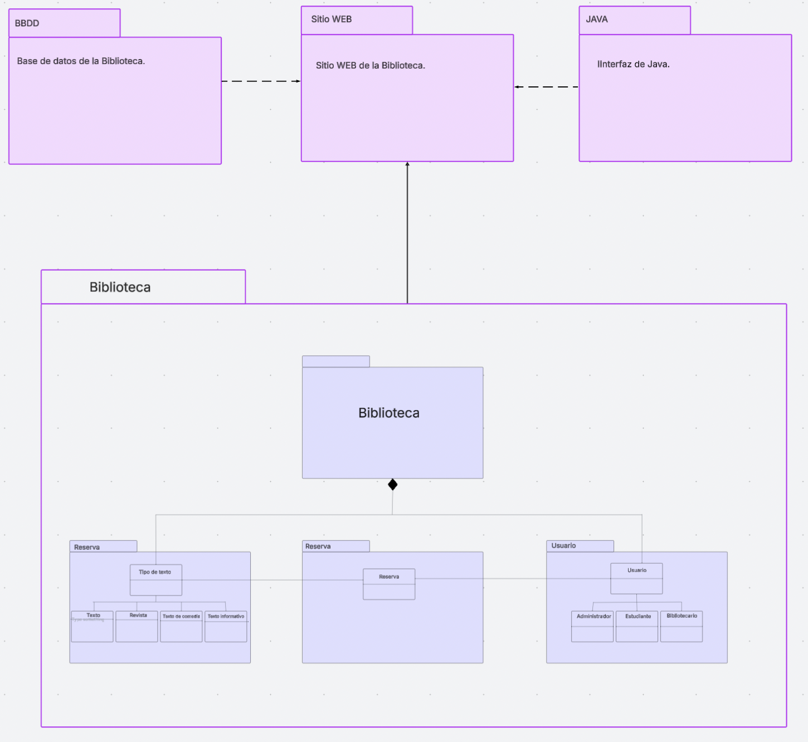

**Diagrama de Secuencia UML**

Los diagramas de secuencia son una solución de modelado dinámico popular en UML porque se centran específicamente en líneas de vida o en los procesos y objetos que coexisten simultáneamente, y los mensajes intercambiados entre ellos para ejecutar una función antes de que la línea de vida termine.

